Nouvelles modalités de changement de niveau et d’inscription en Dog Dancing

A compter du 1er janvier 2021 les modalités de changement de niveau et d’inscription aux concours de Dog Dancing évoluent. Le Pass Dog Dancing devient obligatoire et une nouvelle classe est ajoutée (Classe récréative).
Le changement de niveau ne se fait plus lors de l’inscription, mais via la page « Performances » du chien concerné. Cette action est réalisable par tous les licenciés pour un même chien.
Modalités de changement de niveau :
Depuis votre espace CNEAC
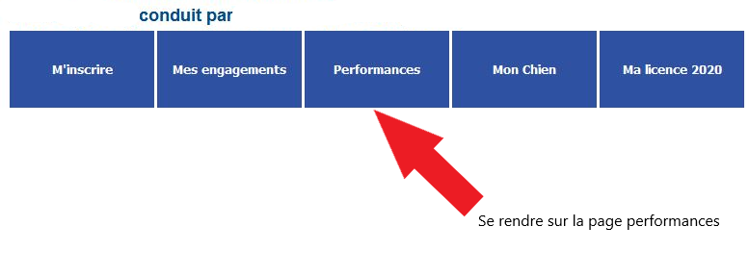
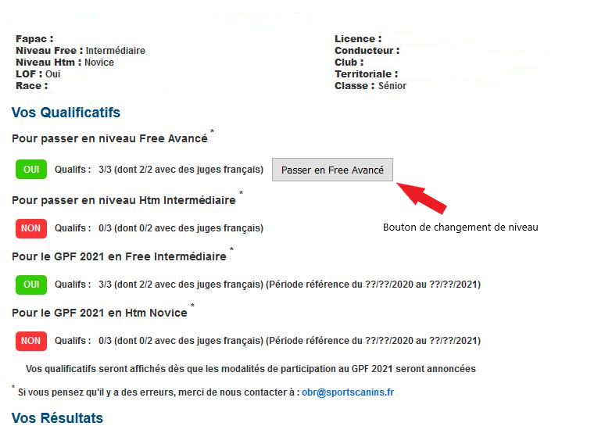
Détail de la page « Performances »

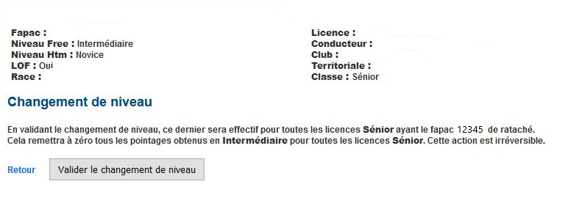
Sur cette page vous retrouvez toutes les informations concernant le chien et le licencié. Si vous réunissez les conditions requises, un bouton de changement de niveau apparait. Le fait de cliquer sur ce bouton vous amène sur une page de confirmation et d’avertissements.

Si vous validez le changement de niveau, ce dernier est effectif pour toutes les licences ayant le chien de rattaché, soit pour toutes les licences « Sénior » ou pour toutes les licences « Jeune » suivant le cas. Cela remet à zéro tous les qualificatifs du niveau inférieur et cette action est irréversible.
IMPORTANT : Vous ne pouvez pas changer de niveau pour un chien déjà engagé à un concours. Si cela est le cas, il faut supprimer votre ou vos engagements (ou le ou les faire supprimer). Une fois le changement de niveau fait, vous pouvez vous réinscrire sur le nouveau niveau.
Sur cette page ‘Performances’ apparaissent aussi les informations concernant les qualificatifs pour vous inscrire au GPF. Ces dernières apparaissent dès que les conditions de participation au GPF sont annoncées.
Modalités d’inscription :
Les nouvelles modalités de changement de niveau apportent des modifications à l’inscription.
Il n’y a plus de choix du niveau d’évolution sur le style. Le fait de choisir « Free » ou « Htm », vous positionnera automatiquement sur votre niveau d’évolution. Les autres niveaux sont grisés.
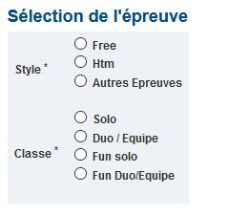
Ecran d’accueil sélection de l’épreuve :

Ecran suivant après choix « Free » ou « Htm »
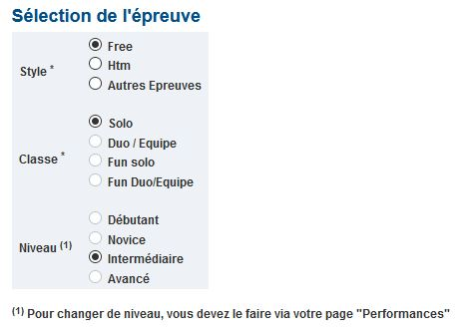
Dans ce cas, « Free » a été sélectionné à l’écran précédent et le niveau « Intermédiaire » auto-sélectionné » car le chien évolue en « Free - Intermédiaire ». Les autres choix de niveaux et classes sont grisés.

Inscription en classe « Récréative » :
Si votre chien a entre 8 mois et 12 mois, vous serez directement redirigé vers une inscription en classe « Récréative » sans aucun choix possible avec une durée de passage fixée à 2 minutes maximum.
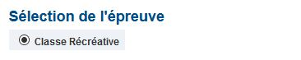
Merci de signaler dans les plus brefs délais toutes les anomalies que vous pourriez constater (manque de qualificatifs, mauvais niveau …) en écrivant à obr@sportscanins.fr et en fournissant les justificatifs correspondants.

